**jmx文件在该文档同目录文件夹下**

1 使用Jmeter，按照拉勾教育接口文档，调用查询用户权限接口，并查询通过

添加好目标接口

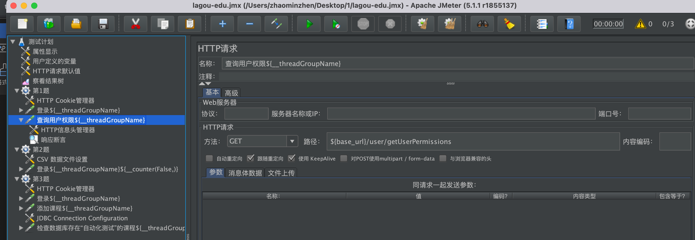

目标接口需要的headers从登录接口提取

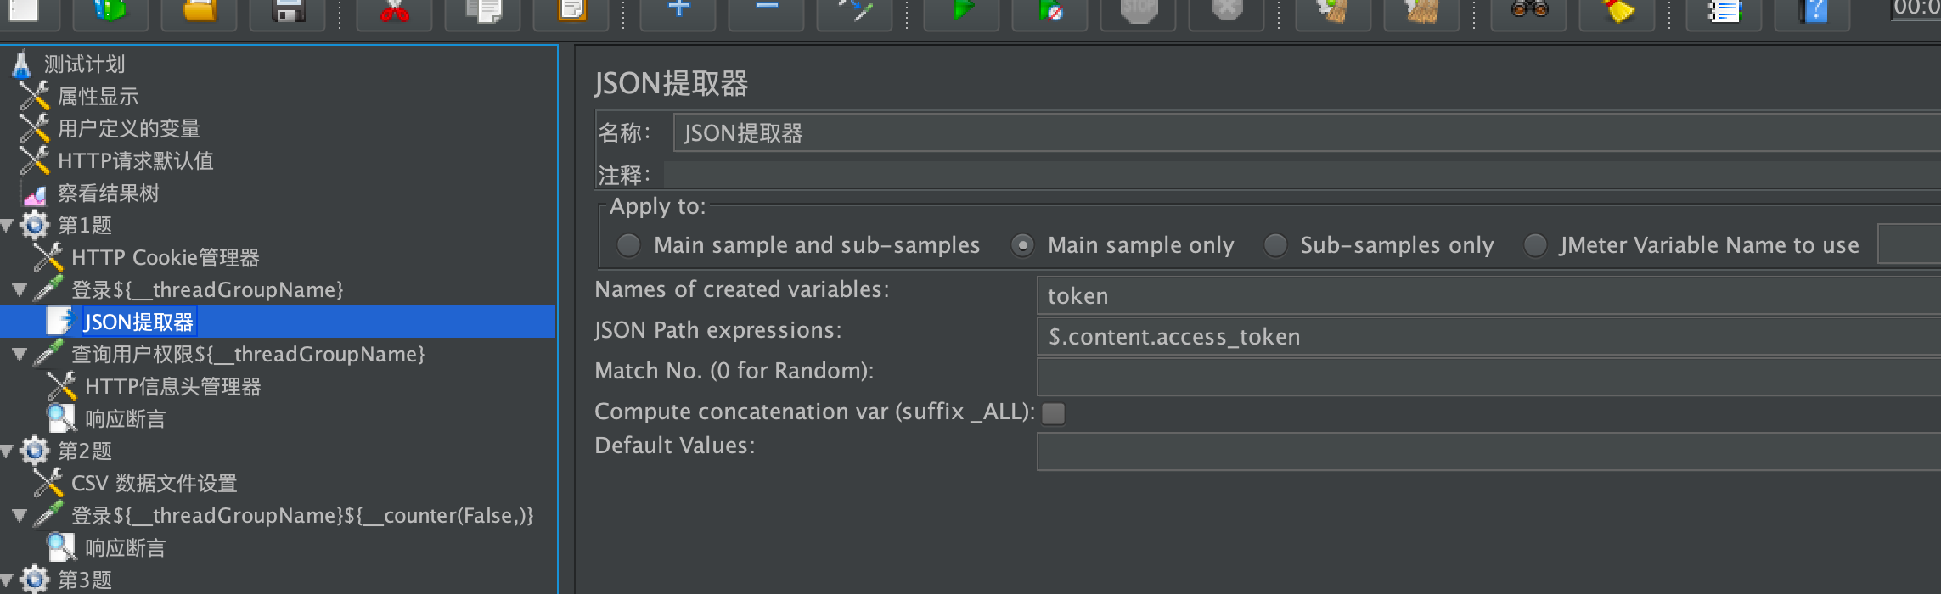

提取的值放到头管理器

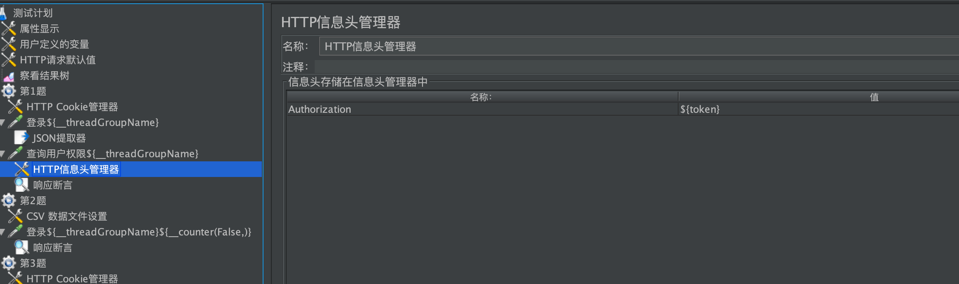

断言

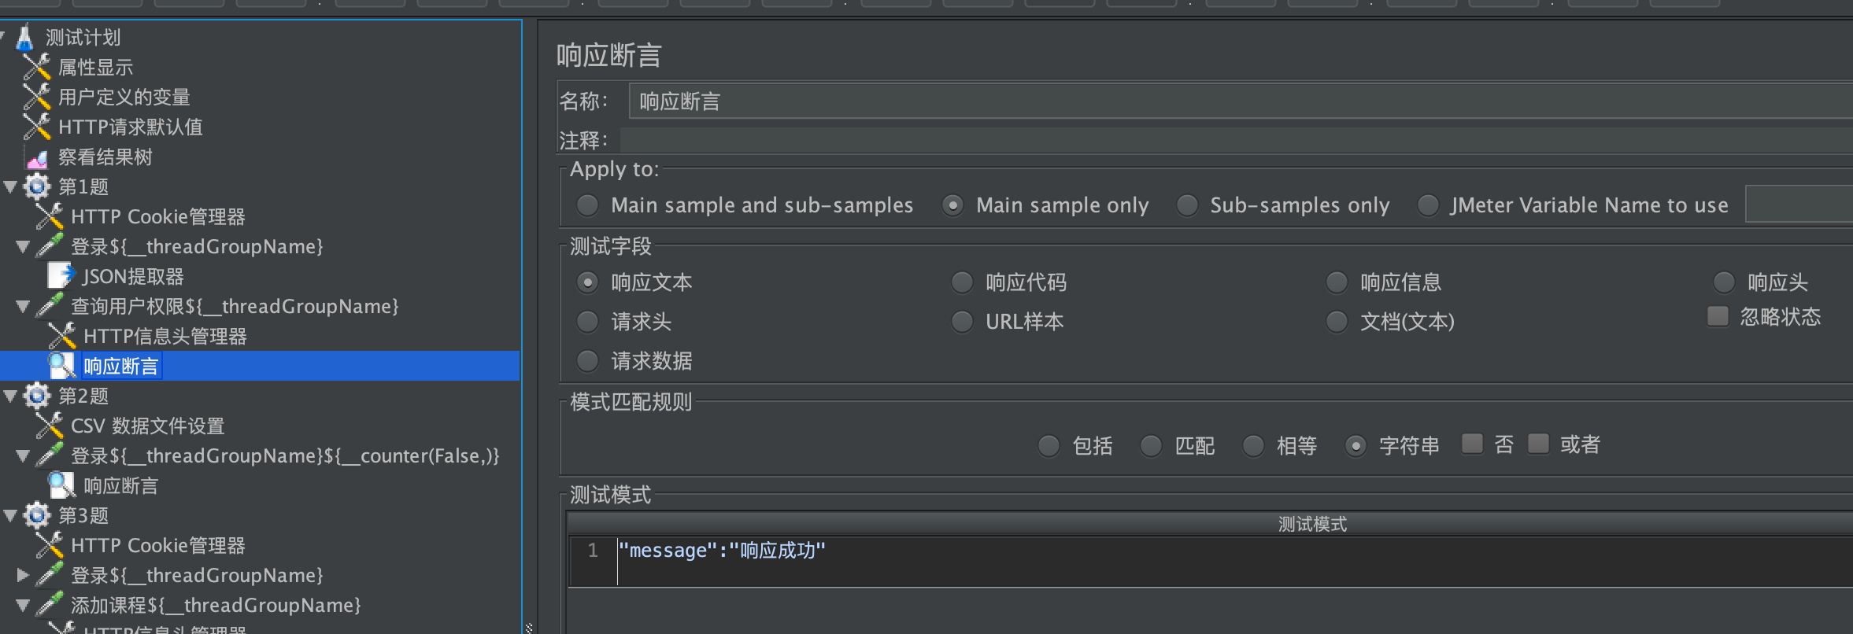

结果

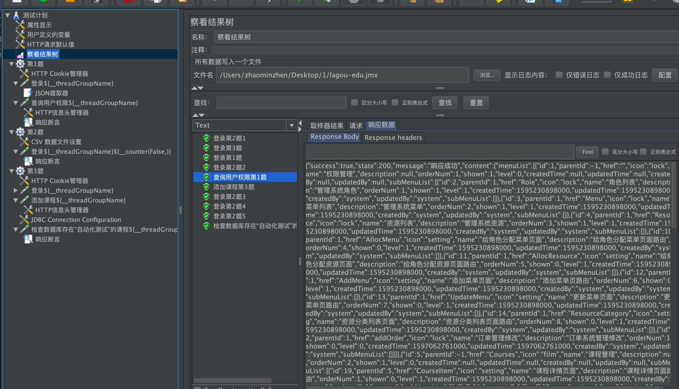

2 使用Jmeter设置CSV数据文件，实现拉勾教育登录接口的参数化

添加目标接口

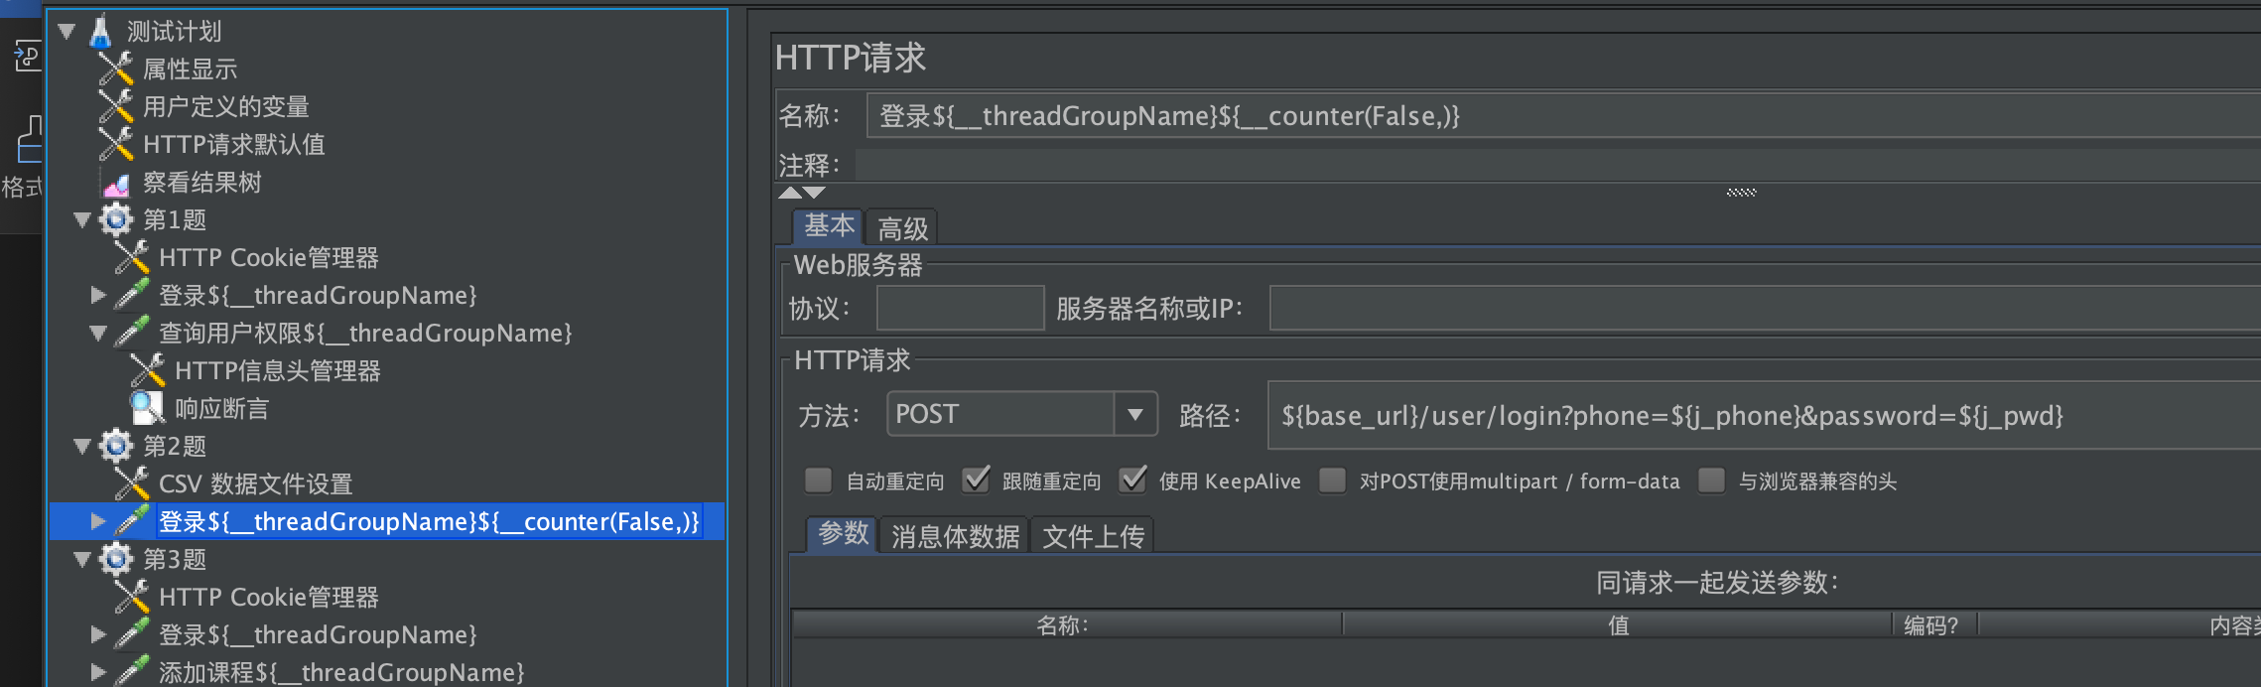数据文件

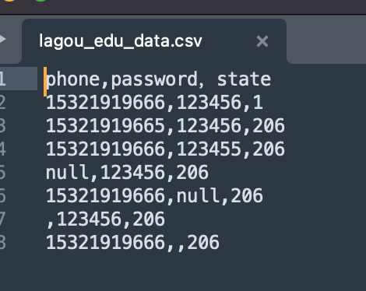

文件配置

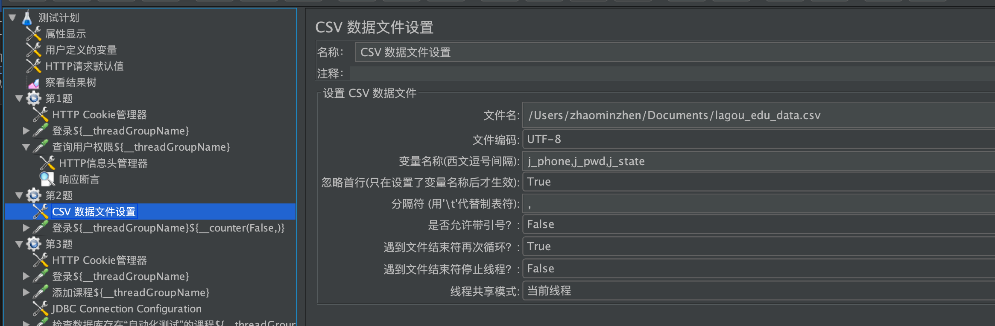

设置循环

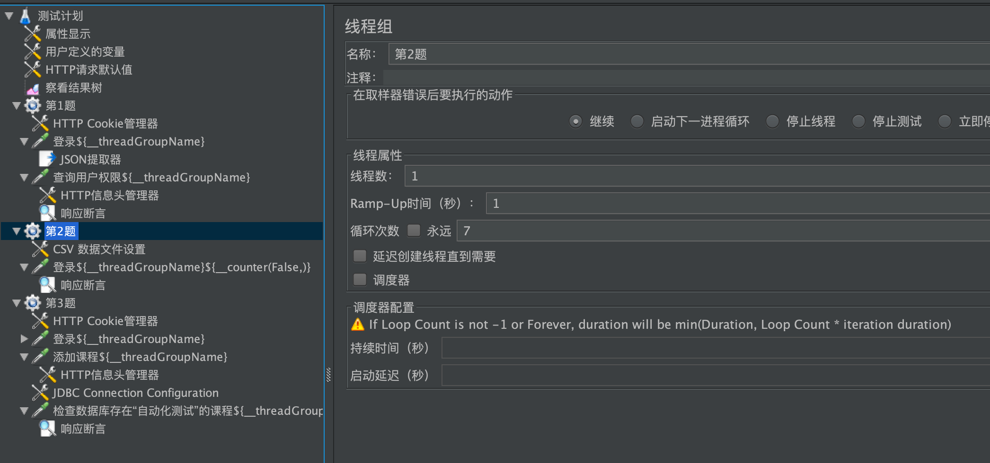

断言

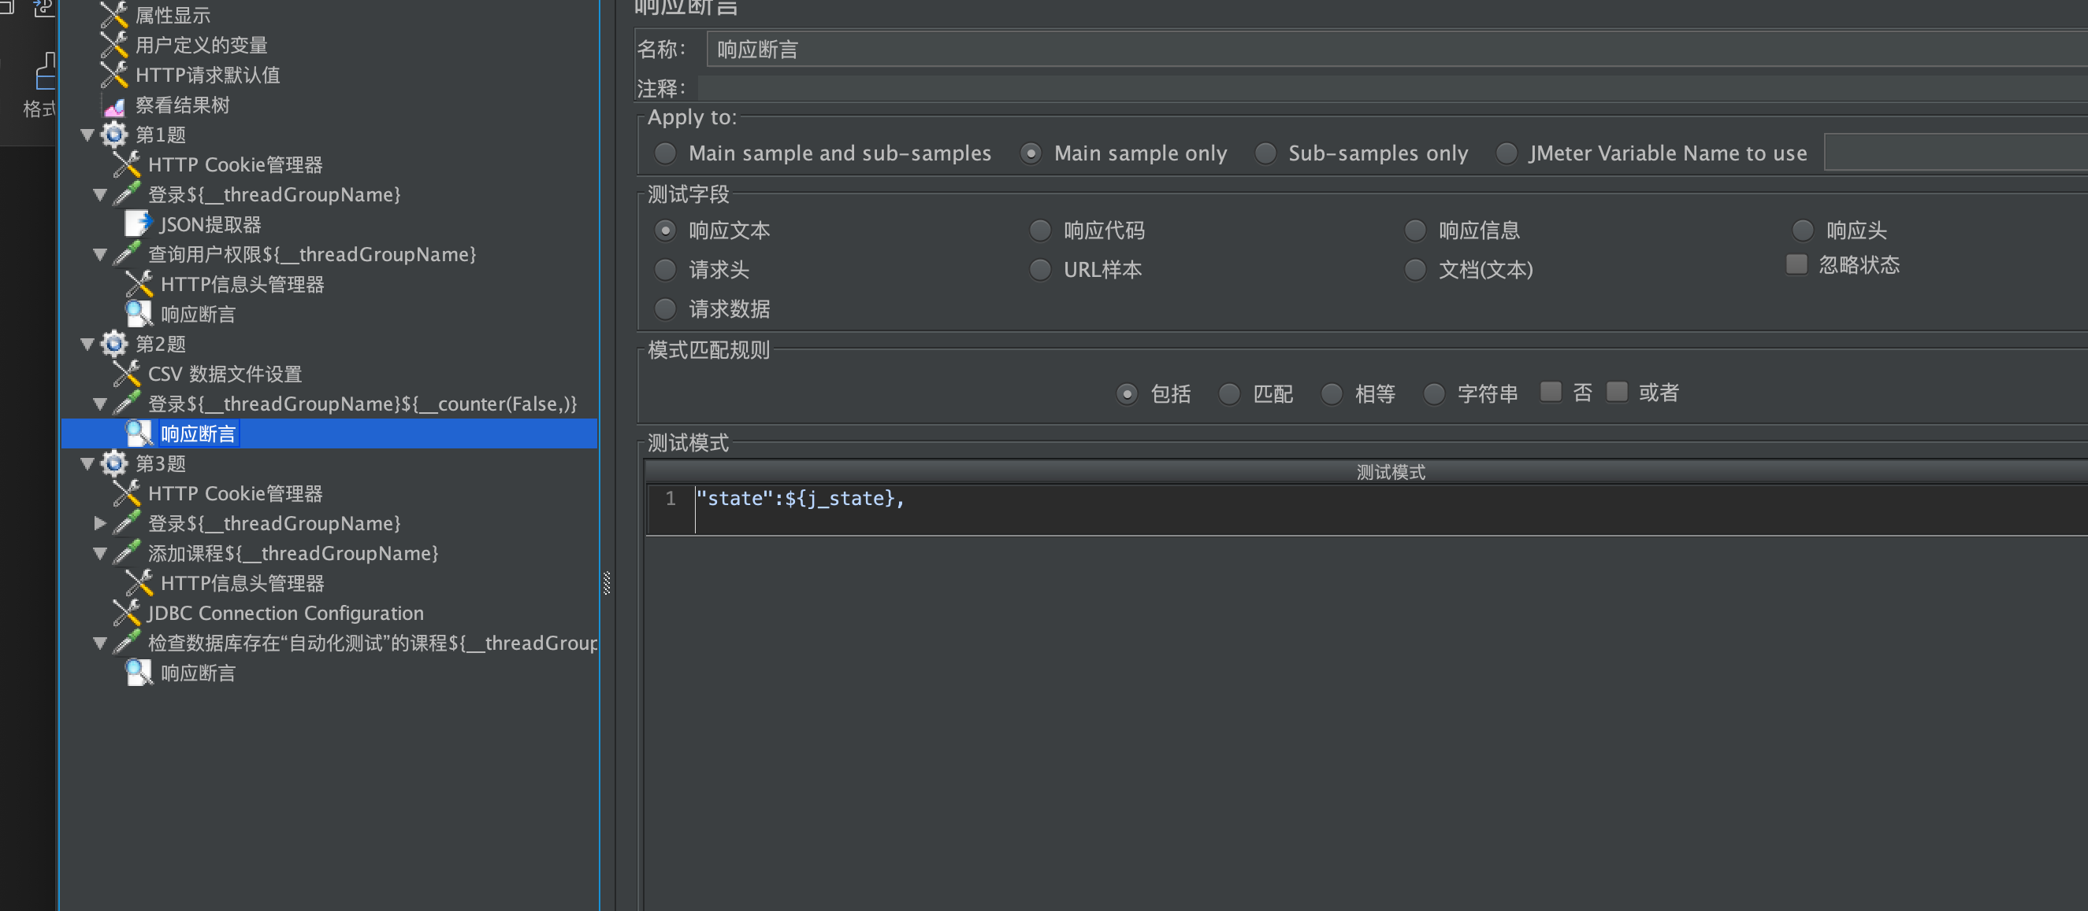

结果

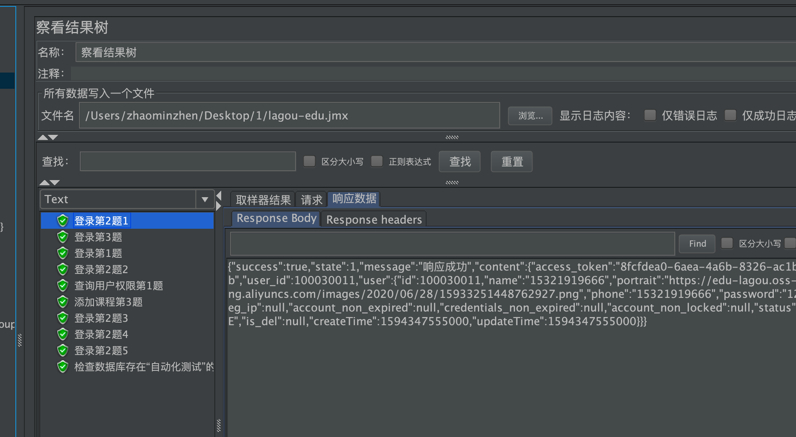

3 使用Jmeter调用添加课程接口，添加一个名为“自动化测试”的课程，并用jmeter连接数据库验证添加结果

添加目标接口

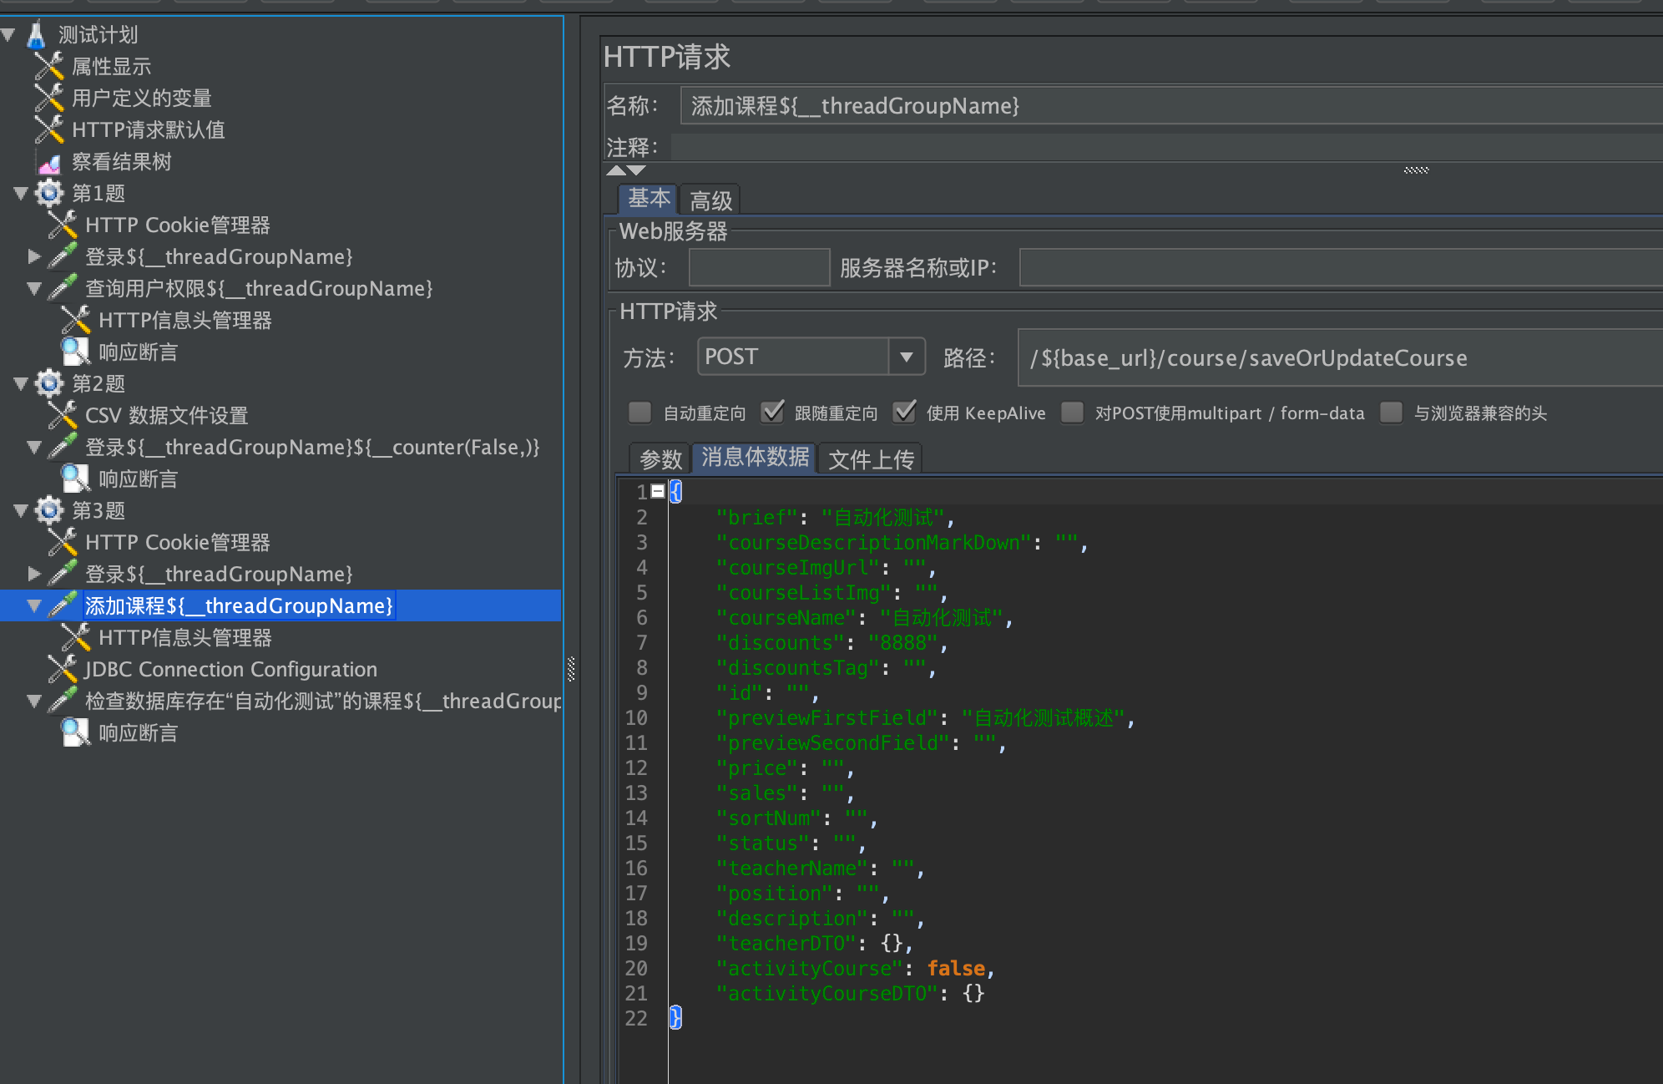

添加JDBC请求

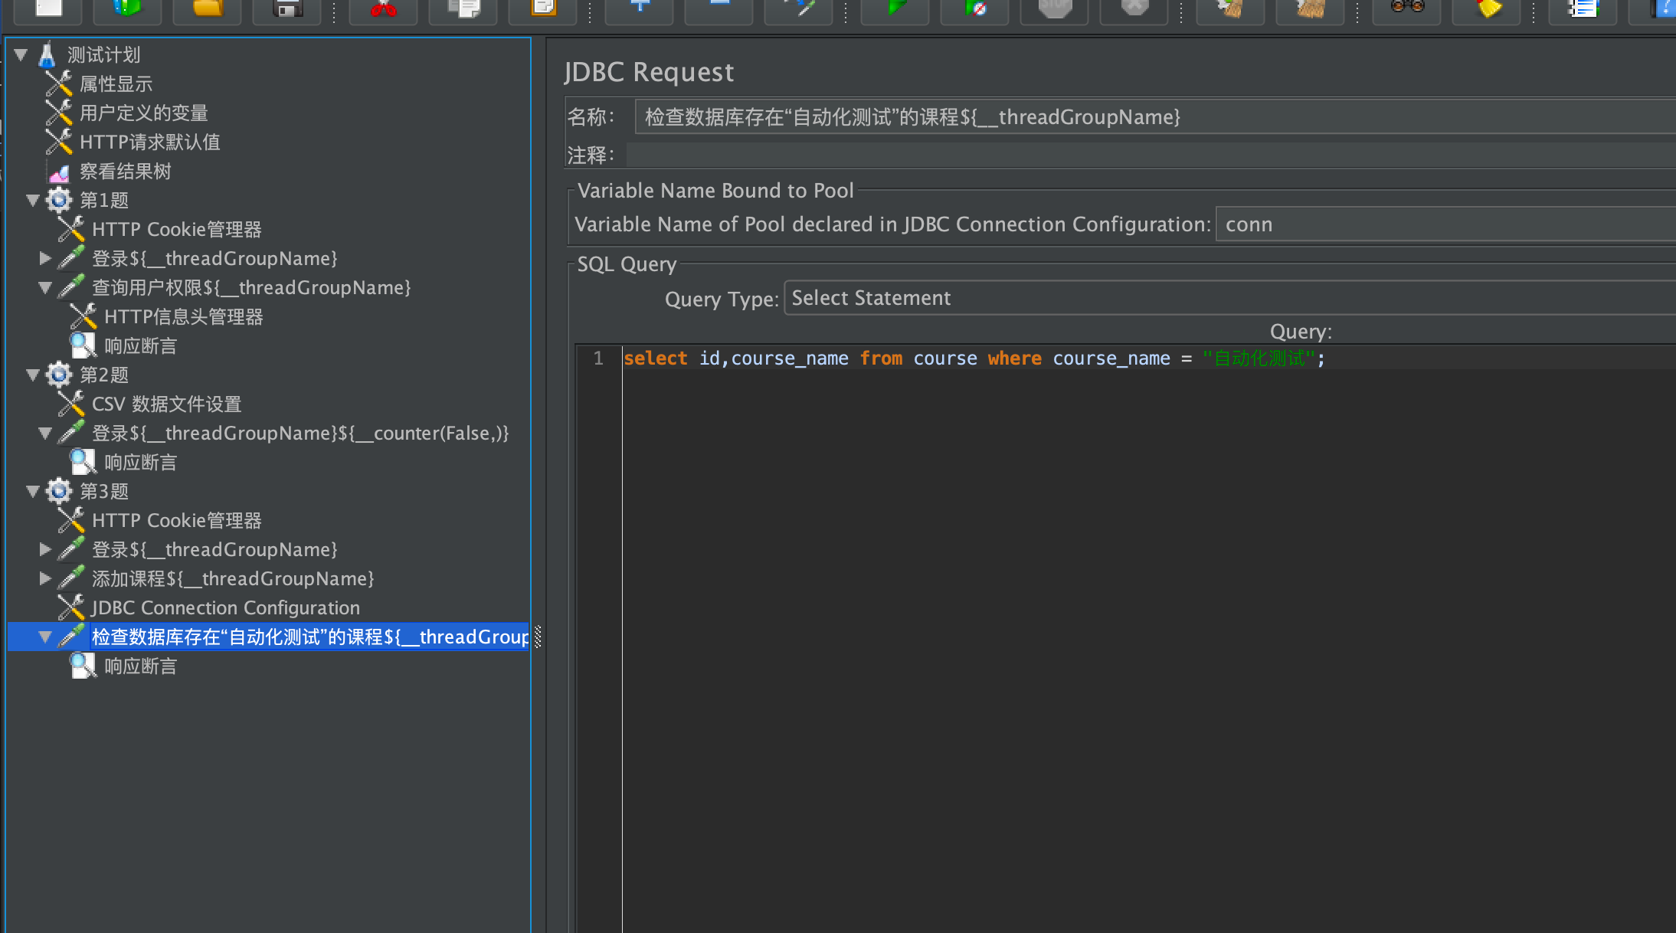

断言

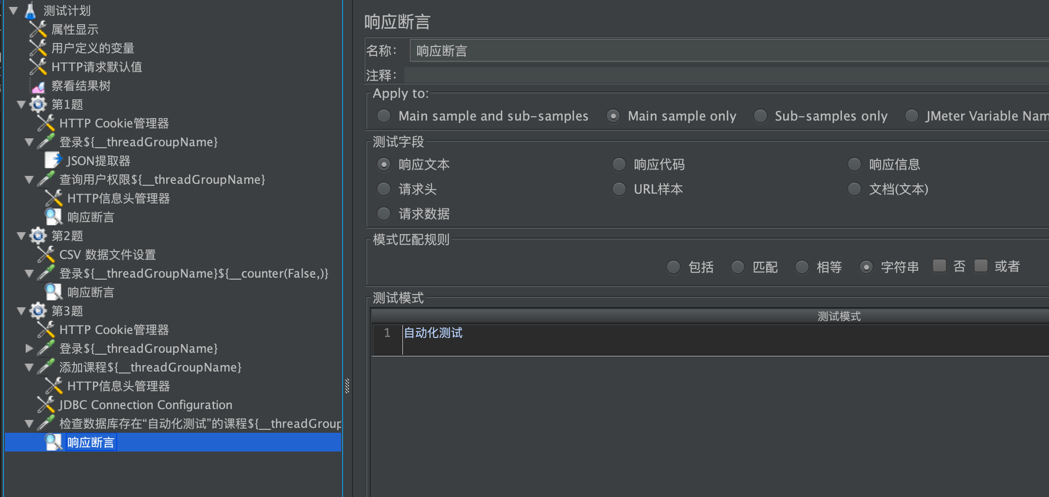

结果

